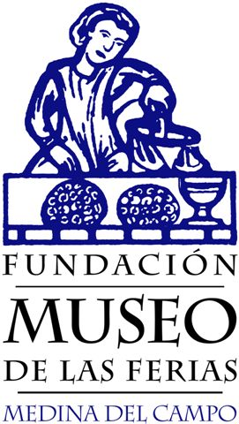

Fundación Museo de las Ferias
CONVOCATORIA DE PRENSA
Jueves, 12 de mayo de 2016, 18,30 horas

Inauguración de la exposición

“SIMÓN RUIZ: mercader, banquero y fundador”

El mañana jueves, 12 de mayo de 2016, a las 18,30 h. será inaugurada en el Museo de las Ferias la exposición “SIMÓN RUIZ: mercader, banquero y fundador”. En un breve acto oficial intervendrán los representantes de las Instituciones que han participado en la realización de la misma:

-Dª Teresa López Martín. Alcaldesa de Medina del Campo y Presidenta de la Fundación Museo de las Ferias
-D. Jesús Julio Carnero García. Presidente de la Diputación Provincial de Valladolid
-Dª Mar Sancho Sanz. Directora General de Políticas Culturales de la Junta de Castilla y León
-D. Daniel Miguel San José. Rector de la Universidad de Valladolid
-D. Severiano Hernández Vicente. Subdirector General de los Archivos Estatales, del Ministerio de Educación Cultura y Deporte

Más información en:
www.museoferias.net , Facebook y Canal Youtube de la Fundación Museo de las Ferias

